Извещение  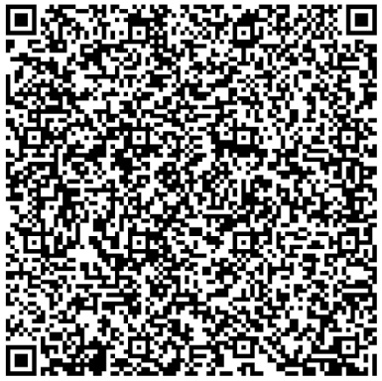 | Получатель: УФК по Челябинской области (Управление Минюста России по Челябинской области)  КПП:745101001 ИНН: 7453197647  ОКТМО: 75701000; P/сч.: 03100643000000016900  Банк получателя: ОТДЕЛЕНИЕ ЧЕЛЯБИНСК БАНКА РОССИИ//УФК по Челябинской области  БИК:017501500 К/сч.: 40102810645370000062  Код бюджетной классификации (КБК):31810805000010002110  Платеж: Госпошлина в ЗАГС за выдачу справки  Сумма: 350 руб. коп.
Извещение | Получатель: УФК по Челябинской области (Управление Минюста России по Челябинской области)  КПП:745101001 ИНН: 7453197647  ОКТМО: 75701000; P/сч.: 03100643000000016900  Банк получателя: ОТДЕЛЕНИЕ ЧЕЛЯБИНСК БАНКА РОССИИ//УФК по Челябинской области  БИК:017501500 К/сч.: 40102810645370000062  Код бюджетной классификации (КБК):31810805000010002110  Платеж: Госпошлина в ЗАГС за выдачу справки  Сумма: 350 руб. коп.

Извещение | Получатель: УФК по Челябинской области (Управление Минюста России по Челябинской области)  КПП:745101001 ИНН: 7453197647  ОКТМО: 75701000; P/сч.: 03100643000000016900  Банк получателя: ОТДЕЛЕНИЕ ЧЕЛЯБИНСК БАНКА РОССИИ//УФК по Челябинской области  БИК:017501500 К/сч.: 40102810645370000062  Код бюджетной классификации (КБК):31810805000010002110  Платеж: Госпошлина в ЗАГС за выдачу справки  Сумма: 350 руб. коп.
Извещение | Получатель: УФК по Челябинской области (Управление Минюста России по Челябинской области)  КПП:745101001 ИНН: 7453197647  ОКТМО: 75701000; P/сч.: 03100643000000016900  Банк получателя: ОТДЕЛЕНИЕ ЧЕЛЯБИНСК БАНКА РОССИИ//УФК по Челябинской области  БИК:017501500 К/сч.: 40102810645370000062  Код бюджетной классификации (КБК):31810805000010002110  Платеж: Госпошлина в ЗАГС за выдачу справки  Сумма: 350 руб. коп.

